PRILOG PLANIRANJU GUBITAKA U USLOVIMA KONTINENTALNE KLIME I SEZONSKOG KARAKTERA POTROŠNJE

J. Spirić, Leskovac, Srbija

A. Jović, PD „Jugoistok“ Niš, Elektrodistribucija Leskovac, Srbija

D. Davinić, PD „Jugoistok“ Niš, Srbija

ABSTRAKT

Osnovna ideja rada je da se istakne jak uticaj kontinentalne klime na godišnje dijagrame potrošnje i ukupnih gubitaka (tehničkih + netehničkih) električne energije na jugoistočnom području Srbije. Rezultat uticaja je sezonski karakter dijagrama potrošnje, pri čemu ovoj činjenici doprinosi cenovna politika na domaćem tržištu energenata. Razmatraju se mesečne i kumulativne mesečne vrednosti preuzete energije i ukupnih gubitaka u zavisnosti od prosečnih mesečnih i kumulativnih mesečnih temperatura. Daju se i stabilne i čvrste funkcionalne zavisnosti ukupnih gubitaka i potrošnje na ukupnom području PD Jugoistok za period od 2007. do 2013. godine.

Ključne reči: kontinentalna klima, gubici električne energije, prosečne mesečne temperature, kumulativne mesečne temperature, regresiona kriva, koeficijent korelacije.

Abstract:The basic idea of this work is to point out a strong influence of a continental climate on year-long diagrams of consuming and the sum of losses (technical + nontechnical) of electrical energy on southest region of Serbia. The result of influence is the seasonal charactedr of diagram of consumption, where this fact contributes the politic of prices on domestic market of energy. Here are cosidered monthly and cumulative monthly values, of taken energy and the sum of losses in function of average monthly and cumulative monthly temperature. Here are given also stabile and firm correlations of function of the sum of losses and consumption on the whole area PD Jugoistok over the period from 2007-2013.

Keywords: Continental climate, the sum of losses of electrical energy, average monthly temperature, cumulative monthly temperature, regression curve, correlation coefficient.

1. UVOD

Razmatra se jugoistočni deo Srbije, koji odlikuje kontinentalna klima sa značajnom razlikom prosečnih mesečnih zimskih i letnjih temperatura. Cena električne energije je niža od odgovarajućih cena u okruženju. U zimskim uslovima za grejanje poslovnih i stambenih prostorija koristi se pretežno električna energija. Daljinsko grejanje je prisutno u gradovima, ali samo u njihovim centralnim zonama i zonama sa velikom gustinom stanovanja van centralnih zona. Ove okolnosti dovode u značajnu korelaciju potrošnju električne energije i prosečne temperature u zimskim periodu.
U radu se analiziraju ukupni gubici električne energije (u daljem testu: gubici električne energije), prosečne mesečne temperature (u daljem tekstu: prosečne temperature), preuzeta energija u mesecima od 2007 do 2013 godine, kao i njihovi međusobni odnosi. Najveća pažnja je data odnosu gubitaka i prosečnih temperatura. Pored mesečnih vrednosti uvodi se i kategorija kumulativnih mesečnih gubitaka (u daljem tekstu: kumulativnih gubitaka) i prosečnih kumulativnih mesečnih temperatura (u daljem tekstu: kumulativnih temperatura). S obzirom na prostornu raspodelu potrošnje, distance između centara potrošnje i malih razlika u njihovim prosečnim temperaturama, usvojeno je da je referentna temperatura vezana za temperaturu grada Niša kao najvećeg centra potrošnje energije na razmatranom području.
U 2013 godini preuzeta električna energija iznosila je 4748285 MWh, bez kupaca na visokom naponu.
Inače, izabrano područje je karakteristično i po visokom nivou ukupnih (tehničkih i netehničkih) gubitaka električne energije.

2. MESEČNI I KUMULATIVNI MESEČNI GUBICI ENERGIJE

Ukupni (tehnički + netehnički ) gubici $g_{i}(\text{\%})$ kompanije za distribuciju električne energije u bilo kom mesecu $i$ godine, definišu se kao

$g_{i}(\text{\%})=\frac{W_{f_{i}}}{W_{\text{pi}}}⋅\text{100}$ (1)

gde su: $W_{\text{fi}}$ - fakturisana energija kupcima u mesecu $i$
$W_{\text{pi}}$ - preuzeta energija u mesecu $i$
Ukupni gubici električne energije u ovom radu računaju se bez kupaca na 110 kV naponu jer njihova energija ne utiče na stvaranje gubitaka, već nasuprot poboljšavaju (smanjuju) njihovu vrednost i čini sliku gubitaka nerealnom. Pod ukupnim gubicima podrazumeva se zbir tehničkih i netehničkih gubitaka.
Na slici 1. dat je realni dijagram pravih vrednosti gubitaka u odgovarajućim mesecima u godinama od 2007. do 2013. godine.

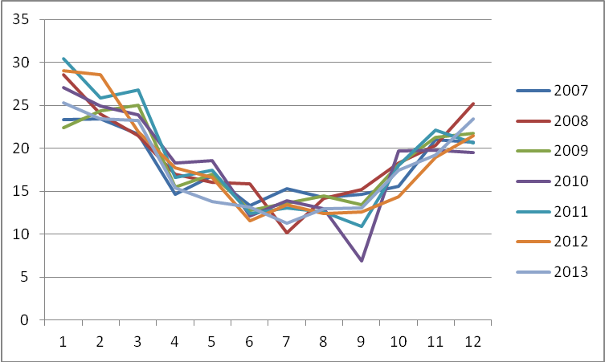

Tabela 1.
Godina | Rg
2007 | 0,905
2008 | 0,969
2009 | 0,838
2010 | 0,854
2011 | 0,926
2012 | 0,973
2013 | 0,951

Slika 1. Gubici (%) po mesecima

U tabeli 1. za regresione kvadratne krive date su vrednosti koeficijenta korelacije $R_{g}$, respektivno za svaku analiziranu godinu.
Analogno dijagramu gubitaka, na slici 2. su prikazane vrednosti preuzete električne energije po mesecima za period od 2007. – 2013. god.

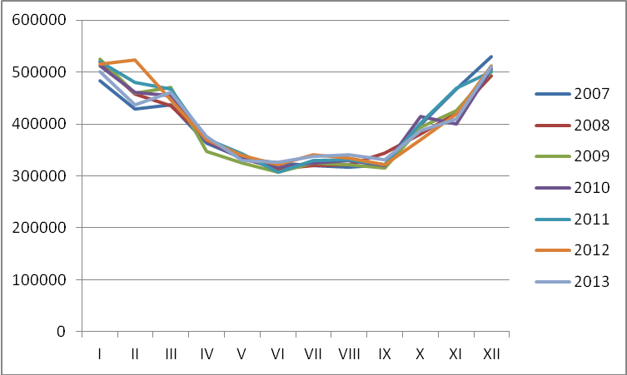
Tabela 2.
Godina | Rw
2007 | 0,958
2008 | 0,990
2009 | 0,959
2010 | 0,954
2011 | 0,960
2012 | 0,958
2013 | 0,943

Slika 2. Preuzeta električna energija (kWh) po mesecima
Na slikama se može lako uočiti da je preuzeta električna energija u zimskim mesecima veća u odnosu na letnje mesece. Za regresione kvadratne krive preuzetih električnih energija odgovarajuće vrednosti koeficijenata korelacije $R_{W}$ date su u tabeli 2.
Vrednosti koeficijenta korelacije pokazuju za sve analizirane godine da regresione krive drugog stepena indikuju čvrstu korelaciju vrednosti gubitaka i meseci u kojima se oni pojavljuju.
Detaljnijom analizom dolazi se do zaključka da su parabole asimetrične u odnosu na sredinu godine, odnosno, da je njihovo teme pomereno udesno u odnosu na sredinu godine. Istovremeno, jasno je da su gubici u januaru po pravilu veći nego u decembru u okviru iste kalendarske godine.
Na slici 3. daju se prosečne vrednosti gubitaka po mesecima svih razmatranih godina.

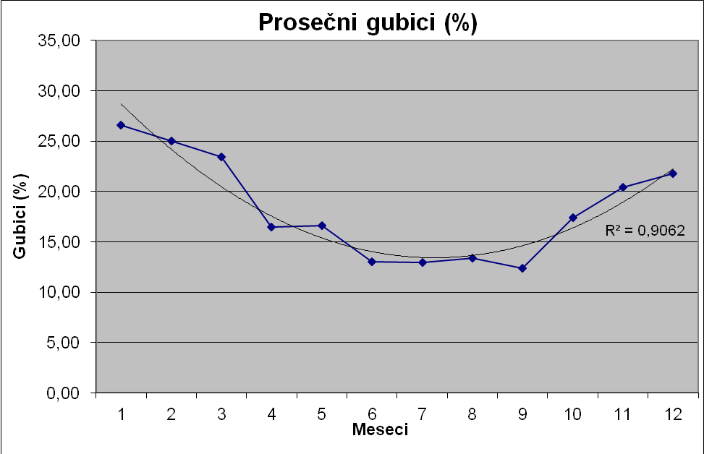
Slika 3. Prosečne vrednosti gubitaka po mesecima svih
razmatranih godina i odgovarajuća regresiona kriva

Prosečna vrednost gubitaka po mesecima, izračunava se kao:

${\underline{g}}_{i}^{m}=\frac{\sum_{c=1}^{7}{W_{\text{fi},c}}}{\sum_{c=1}^{7}{W_{\text{pi},c}}}\text{100}\text{\%}$ (2)

Na slici 4. date su krive kumulativnih gubitaka za razmatrane godine. Kumulativni gubici u godini $c$ su ukupni gubici u toku godine od prvog meseca do posmatranog $i$- tog meseca i izračunavaju se kao:

$g_{c,i}^{q}=\frac{\sum_{j=1}^{i}{W_{f,j}}}{\sum_{j=1}^{i}{W_{p,j}}}$ (3)
gde je $i∈[1,\text{12}]$ i predstavlja redni broj meseca u godini $c$, pri čemu važi $c∈[\text{2007},\text{2013}]$.

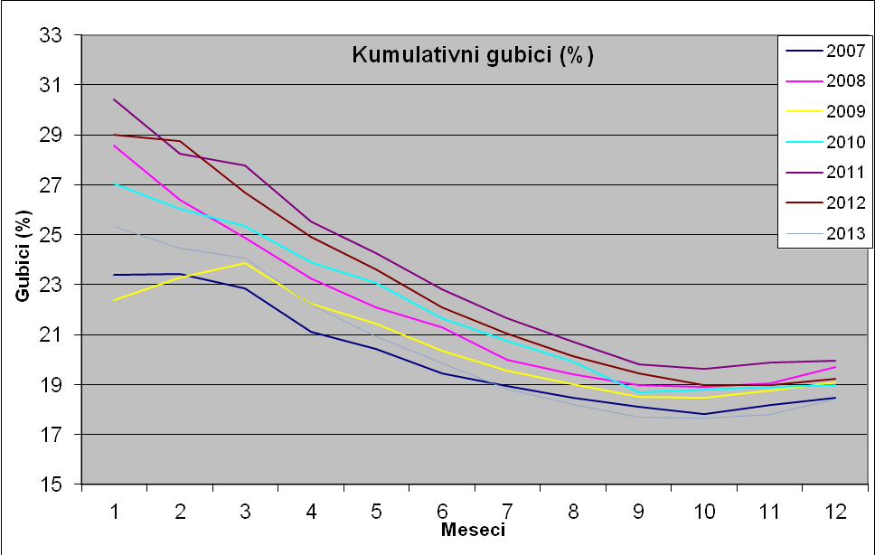
Tabela 3.
Godina | R
2007 | 0,981
2008 | 0,999
2009 | 0,919
2010 | 0,991
2011 | 0,995
2012 | 0,994
2013 | 0,987

Slika 4. Kumulativni gubici po mesecima
U tabeli 3. su prikazane vrednosti koeficijenta korelacije za krive kumulativniih gubitaka po godinama.

Vrednosti koeficijenta korelacije pokazuju za sve analizirane godine da regresione krive drugog stepena indikuju čvrstu korelaciju vrednosti kumulativnih mesečnih gubitaka i meseci u kojima se oni pojavljuju. Koeficijent korelacije regresionih kriva trećeg stepena su još bliži jedinici. S obzirom na male razlike između vrednosti koeficijenata korelacije krive drugog i trećeg reda, autori su odlučili da ostanu pri kvadratnim zavisnostima kao što je već do sada učinjeno.
Očigledno je da su i kumulativni mesečni gubici u januaru po pravilu veći nego u decembru u okviru iste kalendarske godine. Ovo je delom zbog toga što je kalendarska godina određena i obračunskom periodom od 12 meseci. Pad kumulativnih gubitaka se zaustavlja između septembra i novembra meseca, a zatim dolazi do blagog porasta ovih gubitaka.
Na slici 5. daju se prosečne vrednosti kumulativnih gubitaka po mesecima svih razmatranih godina.

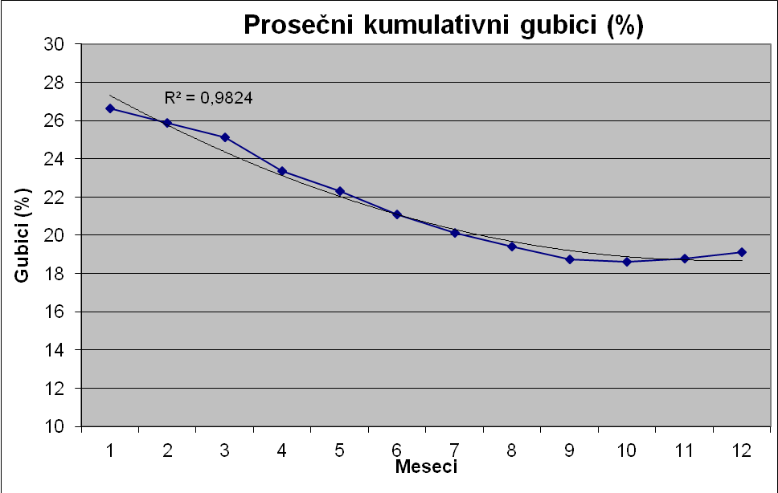
Slika 5. Prosečne vrednosti kumulativnih gubitaka po mesecima

Prosečne vrednosti kumulativnih gubitaka po mesecima prikazane na slici 5. izračunavaju se kao:
${\underline{g}}_{c,i}^{q}=\frac{\sum_{c=1}^{7}{\sum_{j=1}^{i}{W_{f,c,j}}}}{\sum_{c=1}^{7}{\sum_{j=1}^{i}{W_{p,c,j}}}}$ (4)

Minimum prosečne regresione krive postiže se na slici 5. u 10-om mesecu (oktobru), a inače se postiže između 9-og i 11-og meseca.

3. PROSEČNE I KUMULATIVNE TEMPERATURE

Za period koji su razmatrani gubici izvršena je i analiza prosečnih mesečnih temperatura $T_{i}$ koja se za svaki mesec izračunava kao aritmetička sredina svih prosečnih dnevnih temperatura $T_{l}$ u toku meseca kao:

$T_{i}=\frac{\sum_{l=1}^{d}{T_{l}}}{d_{i}}$ (5)

gde je kao i u prethodnom slučaju $i∈\left[1,2\text{.}\text{.}\text{.}\text{11},\text{12}\right]$, a $d$ broj dana u $i$-tom mesecu.
Zimske temperature utiču na povećano korišćenje električne energije za grejanje prostorija. To je naročito izraženo kod domaćinstava. Od ≈ 600 000 domaćinstava na razmatranom području Privrednog društva, oko 15% domaćinstava se greje daljinskim grejanjem iz toplana, dok ostali za grejanje pretežno koriste čvrsta goriva i električnu energiju. Sa letnjim temperaturama potrošnja električne energije se smanjuje još uvek i pored rastuće upotrebe klima uređaj.
Na slici 6. daju se dijagrami prosečnih mesečnih temperatura u periodu od 2007. do 2013. godine. Regresione krive su parabole drugog stepena. Koeficijenti korelacije nezavisno i zavisno promenljive u svim godinama su veoma visoki i u zoni su čvrste korelacije. Očigledno je da su prosečne mesečne temperature u januaru niže nego li u decembru, te je zbog toga i teme parabole pomereno u desno. Na slici 6. dat je prikaz prosečnih mesečnih temperatura za ceo period od 2007. do 2013. god.
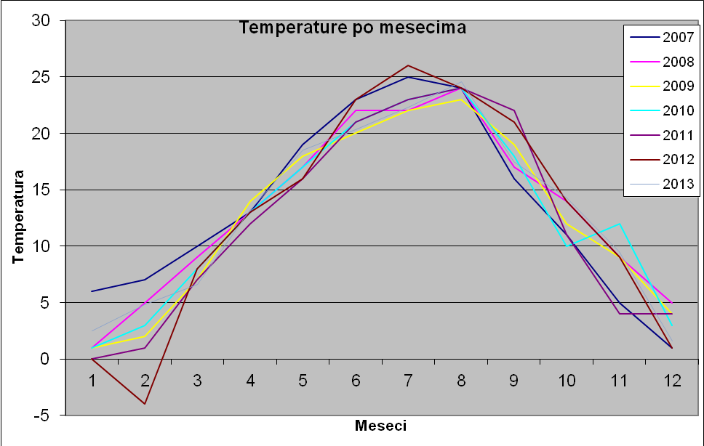
Tabela 4.
Godina | Rt
2007 | 0,928
2008 | 0,966
2009 | 0,962
2010 | 0,945
2011 | 0,929
2012 | 0,941
2013 | 0,948

Slika 6. Temperature po mesecima

U tabeli 4. su prikazane vrednosti koeficijenta korelacije za krive mesečnih temperatura po godinama.

Koeficijent korelacije za prosečan godišnji dijagram prosečnih mesečnih temperatura iznosi čak 0.96, a najviša temperatura se ima krajem jula meseca.
Na slici 7. prikazane su vrednosti prosečnih mesečnih temperatura iz svih razmatranih godina.

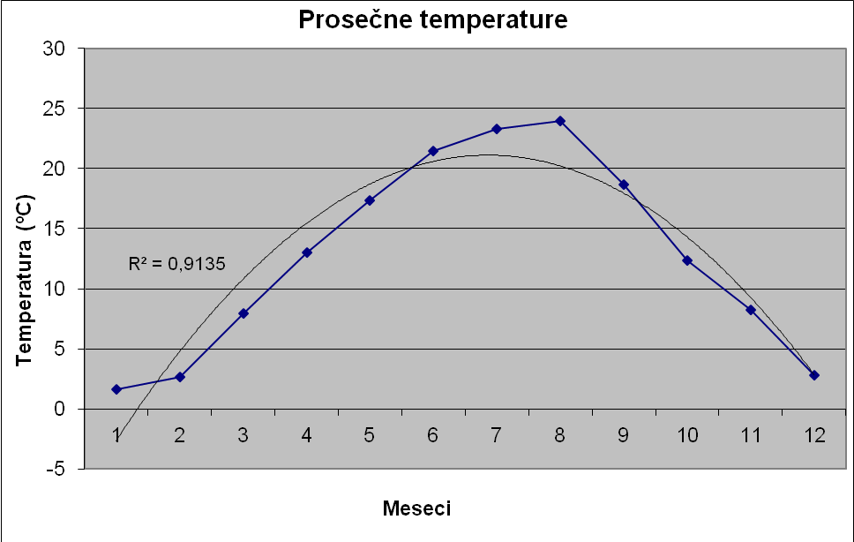
Slika 7. Prosečne mesečne temperature

Ako usvojimo da je $T_{i}$ mesečna temperatura u mesecu $i$, prosečna mesečna temperatura za sve godine $T_{c,i}$, za broj $d_{i}$ dana u $i$-tom mesecu nalazi se prema relaciji:

${\underline{T}}_{i}^{m}=\frac{\sum_{c=1}^{7}{T_{c,i}⋅d_{c,i}}}{\sum_{c=1}^{7}{d_{c,i}}}$ (5)

gde je $i∈[1,\text{12}]$ i predstavlja redni broj meseca u godini $c$, pri čemu važi $c∈[\text{2007},\text{2013}]$.
Na slici 8. Prikazane su krive kumulativnih temperatura po mesecima za svaku godinu, izračunate relacijom (6).

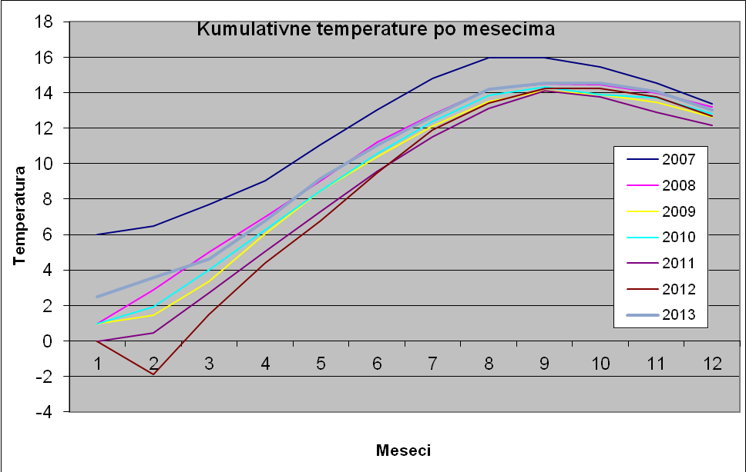
Tabela 5.
Godina | R
2007 | 0,964
2008 | 0,993
2009 | 0,985
2010 | 0,988
2011 | 0,983
2012 | 0,971
2013 | 0,982

Slika 8. Kumulativne temperature po mesecima

Vrednosti kumulativnih temperatura izračunavaju se kao:

$T_{c,i}^{q}=\frac{\sum_{j=1}^{i}{T_{c,j}⋅d_{c,j}}}{\sum_{j=1}^{i}{d_{c,j}}}$ (6)

gde je $i∈[1,\text{12}]$ i predstavlja redni broj meseca u godini $c$, pri čemu važi $c∈[\text{2007},\text{2013}]$.
Vrednosti koeficijenta korelacije regresionih kriva drugog stepena sa slike 8. za period od 2007. do 2013. godine date su u tabeli 5.
Vidi se da postoji visok koeficijent korelacije između meseci u godini i odgovarajućih prosečnih kumulativnih mesečnih temperatura.

Maksimalna kumulativna mesečna temperatura postiže se oko desetog meseca. Dijagram prosečnih kumulativnih mesečnih temperatura za ceo period od 2007. do 2012. godine dat je na slici 9.

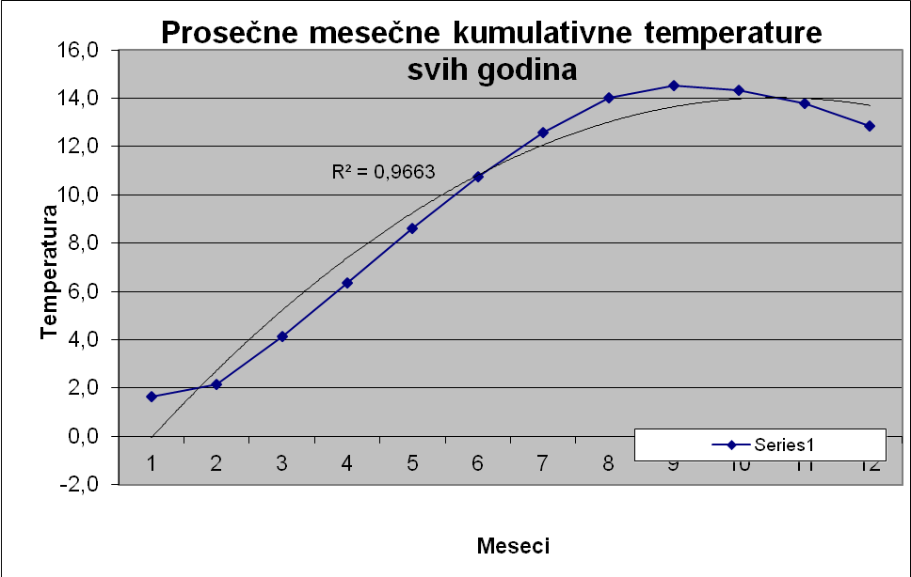
Slika 9. Prosečne mesečne kumulativne temperature

Vrednost koeficijenta korelacije jednaka je kvadratnom korenu koeficijenta determinacije $R^{2}$ sa slike 9. i iznosi 0.983.

Prosečna vrednost mesečne kumulativne temperature nakon meseca $i$ izračunava se kao:

${\underline{T}}_{c,i}^{q}=\frac{\sum_{c=1}^{7}{\sum_{j=1}^{i}{T_{c,j}⋅d_{c,j}}}}{\sum_{c=1}^{7}{\sum_{j=1}^{i}{d_{c,j}}}}$ (7)

gde je $i∈[1,\text{12}]$ i predstavlja redni broj meseca u godini $c$, pri čemu važi $c∈[\text{2007},\text{2013}]$
Na slici 10. je dat prikaz prosečnih mesečnih kumulativnih gubitaka i prosečnih mesečnih kumulativnih temperatura za period od 2007. do 2013. Godine sa ordinatom izraženom u procentima za gubitke i Celzijusovim stepenima za temperaturu.

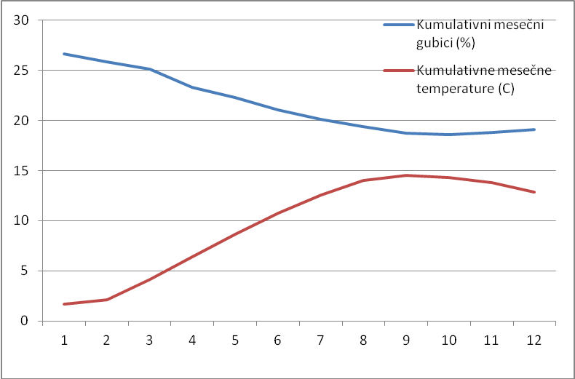
Slika 10. Prikaz prosečnih kumulativnih mesečnih gubitaka i temperatura

Sa slike se može uočiti opozicioni trend dve krive. Naime, sa povećanjem kumulativne temperature ima se smanjenje kumulativnih gubitaka.

4. ZAVISNOST GUBITAKA OD TEMPERATURE

Najpre na slici 11. posmatramo zavisnost mesečnih gubitaka od mesečnih temperatura. Pokazuje se kao zajednički oblik međusobne veze linearna zavisnost.

Na slici 11. su prikazani skupovi tačaka odgovarajućih međusobnih zavisnosti gubitaka i temperature.

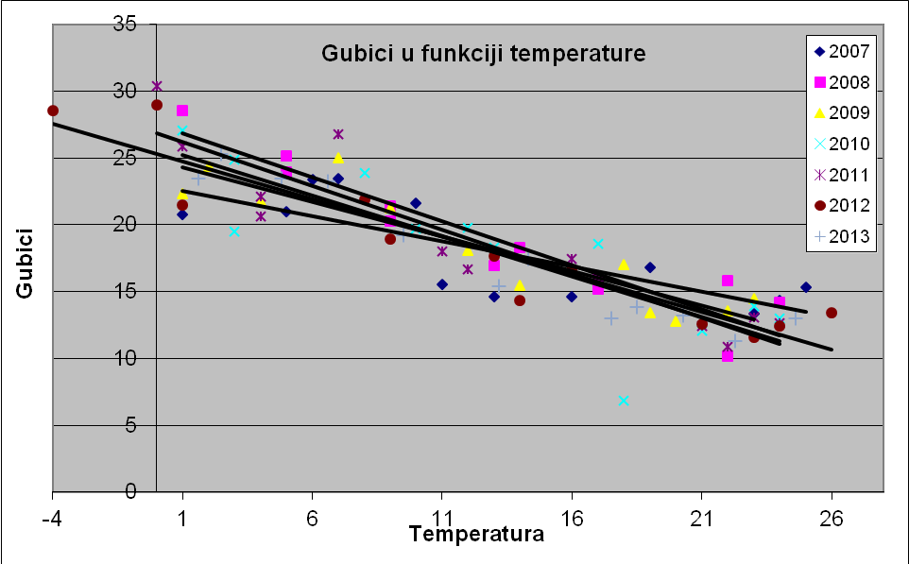
Tabela 6.
Godina | R
2007 | 0,961
2008 | 0,939
2009 | 0,922
2010 | 0,829
2011 | 0,915
2012 | 0,944
2013 | 0,795

Slika 11. Gubici u funkciji temperature

Prikazana linearna zavisnost pokazuje da sa povećanjem temperature dolazi do smanjenja gubitaka električne energije. U tabeli 6. date su vrednosti koeficijenta korelacije za međusobne linerane zavisnosti gubitaka i temperature. Vrednosti iz Tabele 6. pokazuju da i linearne zavisnosti grupe podataka imaju jaku vezu.

Na slici 12. je dat dijagram prosečnih gubitaka u funkciji prosečnih vrednosti temperatura.

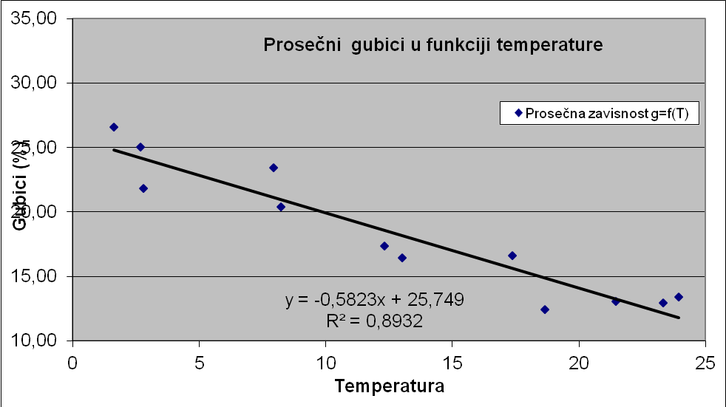
Slika 12. Prosečni gubici u funkciji temperature

Dokazuje se linearna veza ove dve veličine sa veoma visokom vrednošću koeficijenta korelacije.
Na slici 13. posmatraju se zavisnosti kumulativnih gubitaka od kumulativnih prosečnih temperatura u posmatranim godinama. Kao i u slučaju mesečnih gubitaka i temperatura, postoji linearna zavisnost, ali sa još većom vrednošću koeficijenta korelacije, koja je veoma blizu vrednosti 1.

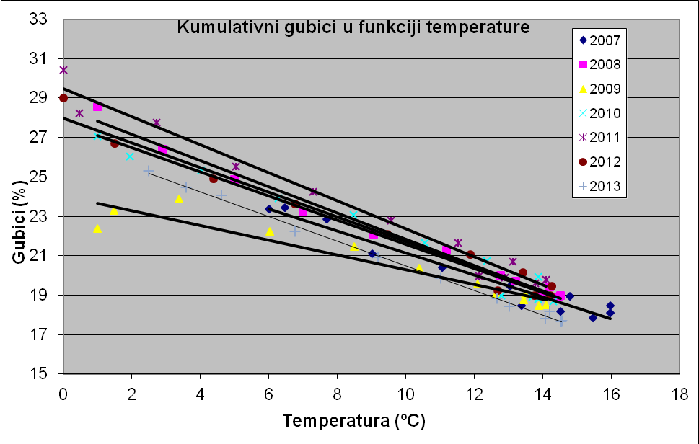
Tabela 7.
Godina | R
2007 | 0,998
2008 | 0,991
2009 | 0,989
2010 | 0,986
2011 | 0,954
2012 | 0,994
2013 | 0,977

Slika 13. Kumulativni gubici u funkciji temperature

U tabeli 7. date su vrednosti koeficijenta korelacije za međusobne linerane zavisnosti temperature i gubitaka energije.

Konačno, na slici 14. data je i zavisnost prosečnih kumulativnih gubitaka i prosečnih vrednosti kumulativnih temperatura.

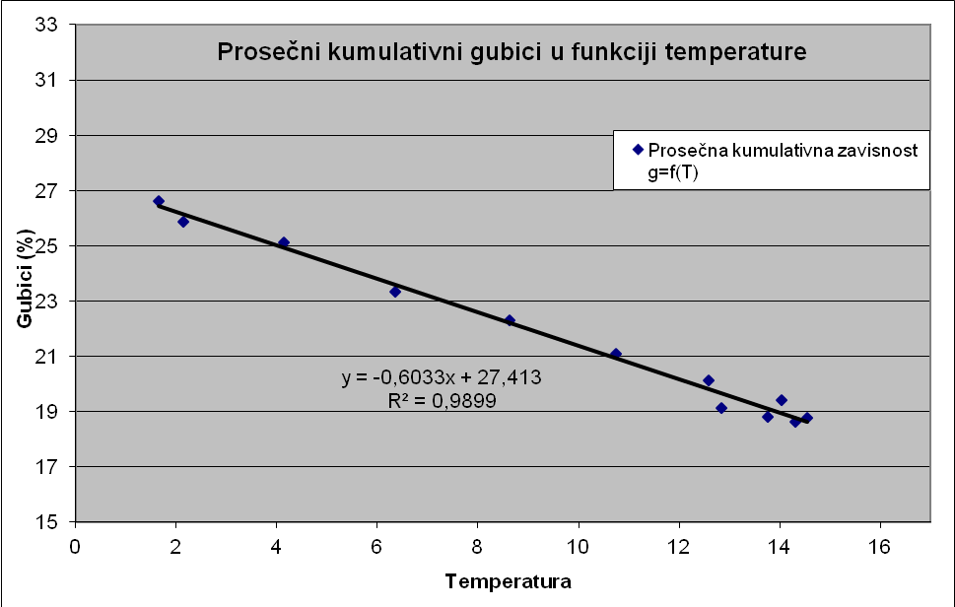
Slika 14. Prosečni kumulativni gubici u funkciji temperature

5. ZAVISNOST PREUZETE ENERGIJE OD TEMPERATURE

Na slici 15. daje se zavisnost preuzetih mesečnih energija od prosečnih mesečnih temperatura.
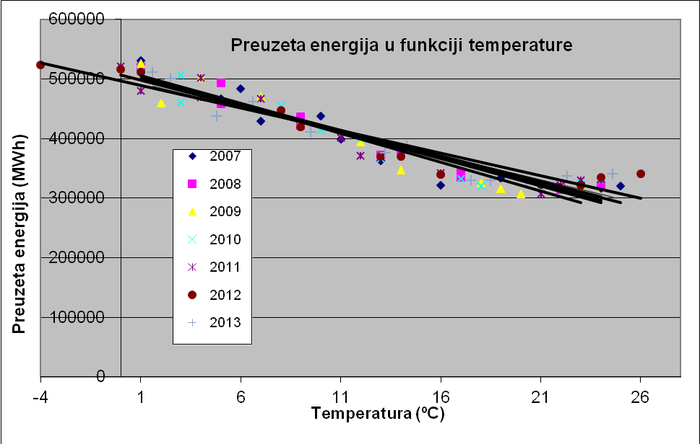

Tabela 8.
Godina | R
2007 | 0,939
2008 | 0,972
2009 | 0,957
2010 | 0,954
2011 | 0,960
2012 | 0,957
2013 | 0,945

Slika 15. Preuzeta energija u funkciji temperature
.
Prikazana linearna zavisnost na slici 15. pokazuje da se sa povećanjem temperature događa smanjenje količine preuzete električne energije, što je i logično ako se ima u vidu količina energije koji se koristi za zagrevanje stambenog prostora i istovremeno slab porast privrednih aktivnosti. U tabeli 8. date su vrednosti koeficijenta korelacije za međusobne linerane zavisnosti temperature i preuzete energije.
Postoji čvrsta korelacija u linearnoj vezi ove dve veličine. Na slici 16. daje se zavisnost preuzetih mesečnih energija od prosečnih mesečnih temperatura za ukupan posmatrani period.

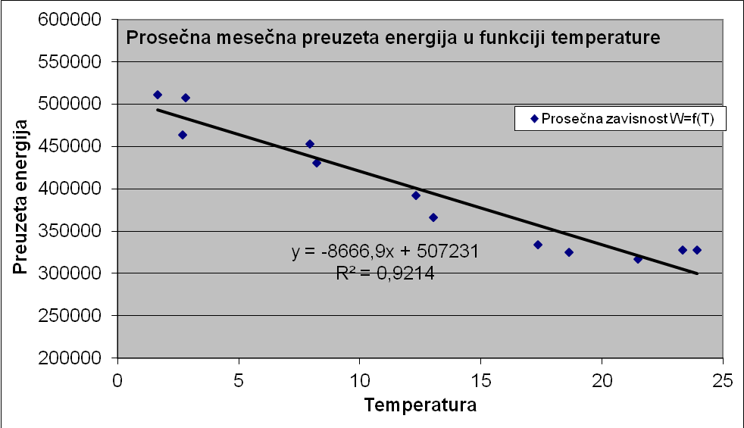
Slika 16. Prosečno preuzeta energija u funkciji temperature

Na slici 17. daje se zavisnost vrednosti kumulativnih preuzetih energija od prosečnih kumulativnih mesečnih temperatura za sve godine posmatranog perioda a u tabeli 9. su date vrednosti koeficijenta korelacije.
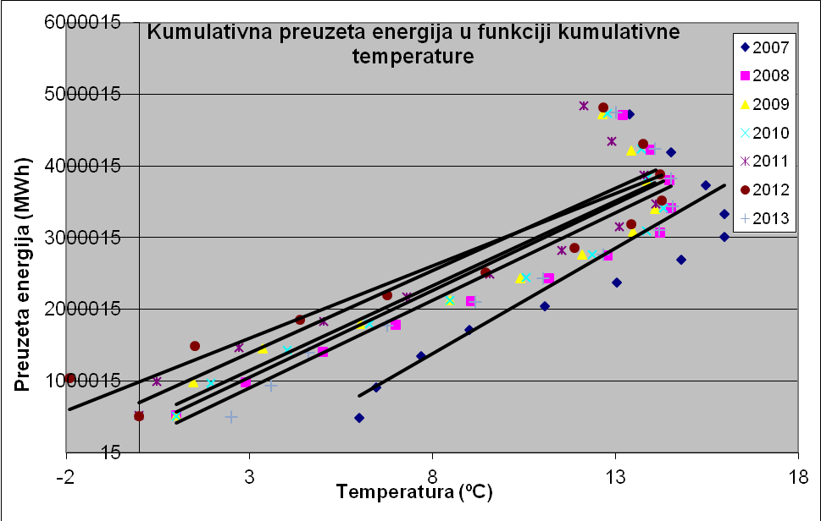
Tabela 9.
Godina | R
2007 | 0,844
2008 | 0,912
2009 | 0,910
2010 | 0,912
2011 | 0,909
2012 | 0,914
2013 | 0,912

Slika 17. Kumulativno preuzeta energija u funkciji temperature
Na slici 18. daje se dijagram zavisnosti prosečnih vrednosti kumulativnih preuzetih energija od prosečnih mesečnih temperatura za ukupan period.

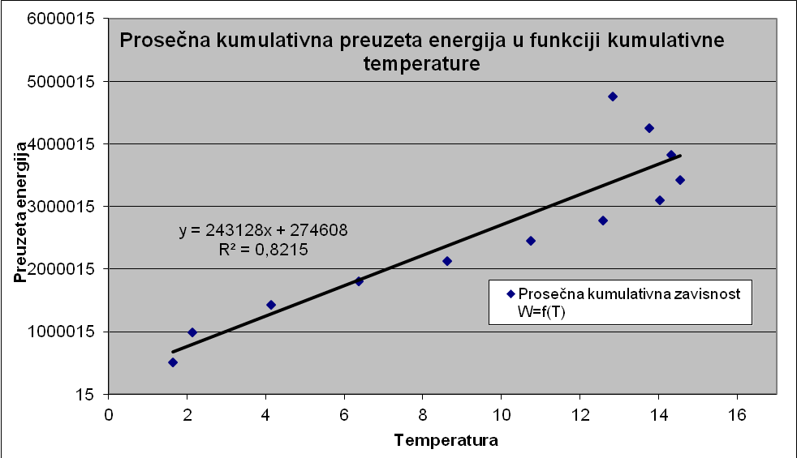
Slika 18. Prosečna kumulativno preuzeta energija u funkciji temperature

Vrednost koeficijenta korelacije jednaka je kvadratnom korenu koeficijenta determinacije $R^{2}$ sa slike 18. i iznosi 0,906.

6. ZAVISNOST GUBITAKA I PREUZETE ENERGIJE

Na slici 19. data je zavisnost mesečnih gubitaka od mesečnih preuzetih energija.

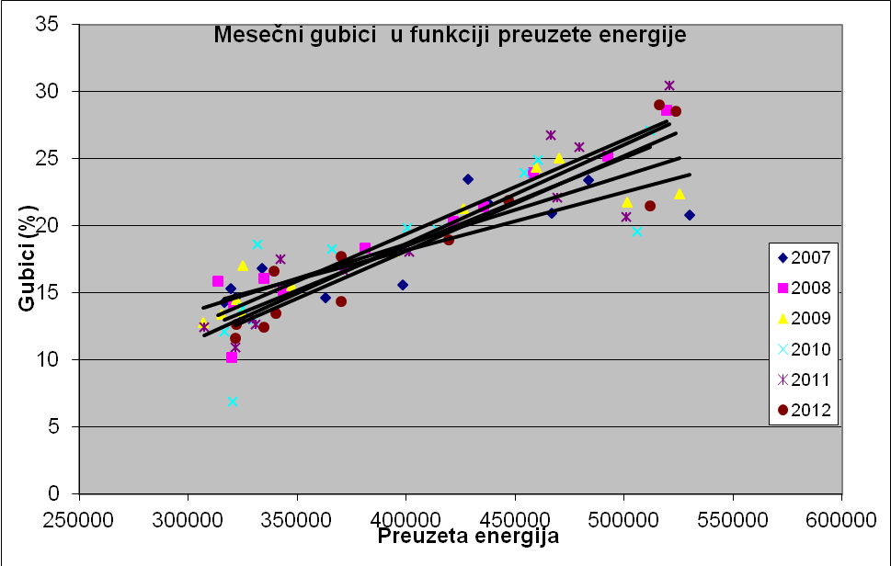
Tabela 10.
Godina | R
2007 | 0,841
2008 | 0,961
2009 | 0,913
2010 | 0,831
2011 | 0,920
2012 | 0,940
2013 | 0,961

Slika 19. Gubici u funkciji preuzete energije

Dokazana linearna zavisnost pokazuje da se povećanjem preuzete električne energije ima i povećanje gubitaka električne energije. Vrednosti iz Tabele 10. pokazuju da i linearne zavisnosti grupe podataka imaju jaku vezu.

Na slici 20. data je zavisnost prosečnih mesečnih gubitaka od prosečnih mesečnih preuzetih energija za ukupan posmatrani period.

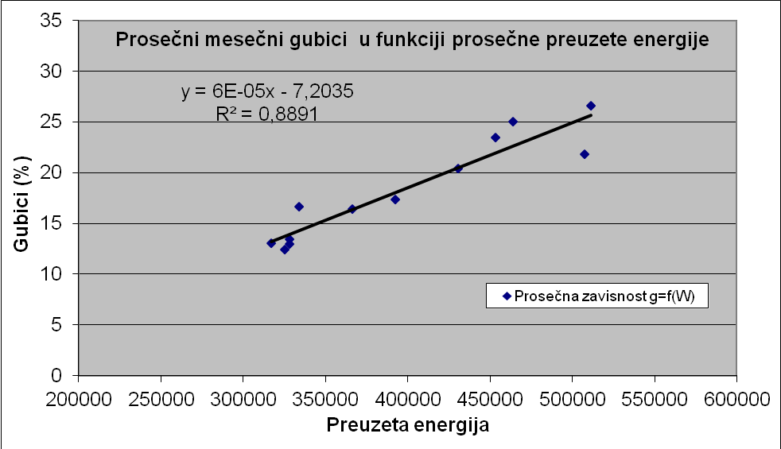
Slika 20. Prosečni gubici u funkciji preuzete energije

Na slici 21. data je zavisnost kumulativnih mesečnih gubitaka od kumulativnih mesečnih preuzetih energija.
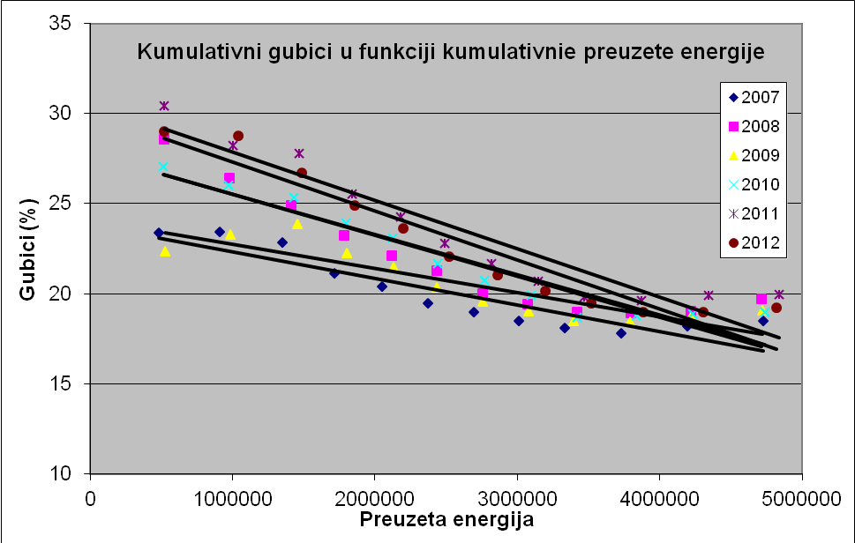

Tabela 11.
Godina | R
2007 | 0,913
2008 | 0,912
2009 | 0,881
2010 | 0,957
2011 | 0,944
2012 | 0,953
2013 | 0,922

Slika 21. Kumulativni gubici u funkciji preuzete energije

U tabeli 11. date su vrednosti koeficijenta korelacije za međusobne linerane zavisnosti gubitaka i preuzete energije.

Na slici 22. data je zavisnost prosečnih mesečnih kumulativnih gubitaka od prosečnih kumulativnih mesečnih energija za ukupan posmatrani period.

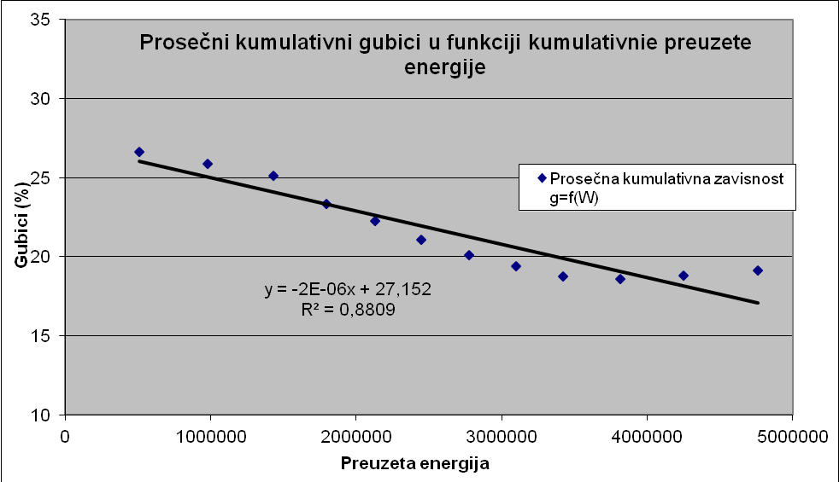
Slika 22. Prosečni kumulativni gubici u funkciji preuzete energije

Vrednost koeficijenta korelacije jednaka je kvadratnom korenu koeficijenta determinacije $R^{2}$ sa slike 18. i iznosi 0,9385.

7. ZAKLJUČAK

U radu se analiziraju i komentarišu mesečne, prosečne i kumulativne vrednosti gubitaka, preuzete električne energije i temperature na području Privrednog društva Niš za period od 2007. do 2013. godine.
Oblici dijagrama gubitaka i preuzete električne energije su međusobno slični i najviše odgovaraju konkavnoj paraboli drugog reda. Sa druge strane, oblici dijagrama prosečnih mesečnih temperatura najviše odgovara konveksnoj paraboli drugog reda.
Za sve prikazane dijagrame tabelarno su predstavljene i vrednosti koeficijenta korelacije parabole koje najbolje reprezentuje krivu.
Pokazuje se da su u zimskim mesecima, kada su prosečne dnevne temperature niže u odnosu na ostale dane u godini, gubici i količine preuzete električne energije su povećane u odnosu na ostale vrednosti tokom godine.
Na osnovu prikazanih dijagrama, može se reći i da se sa smanjenjem preuzete električne energije događa i smanjenje ukupnih gubitaka u distributivnom preduzeću. Ovu okolnost treba naročito imati u vidu kada se konstatuje smanjenje gubitaka za kalendarsku godinu. Drugim rečima, takvo smanjenje u uslovima smanjene preuzete energije ne mora biti rezultat aktivnosti na smanjenju gubitaka već to može da bude i posledica smanjene preuzete energije.
U radu su prikazane i komentarisane međusobne zavisnosti temperature, gubitaka i preuzete električne energije. Za sve kombinacije međusobne linerane zavisnosti komentarisane su vrednosti koeficijenta korelacije.
Rezultati istraživanja pokazuju da se sa povećanjem temperature dešava smanjenje gubitaka i količine preuzete električne energije. Takođe, pokazuje se da se smanjenjem količine električne preuzete električne energije dešava i smanjenje gubitaka.
Dobar broj konstatacija normalno, ima logičku i fizičku podlogu i u tom smislu ne predstavlja inovaciju. Doprinos ovog rada sastoji se u formiranju međusobnih funkcionalnih veza ukupnih gubitaka sa temperaturama i preuzetim energijama. U uslovima posmatranja povećanih ukupnih gubitaka razmatraju se u radu i međusobne funkcionalne veze ostalih posmatranih veličina.
Kako i sam naslov govori, ovaj materijal treba tretirati kao prilog planiranju gubitaka električne energije u uslovima kontinentalne klime i sezonskog karaktera potrošnje kako na mesečnom tako i na godišnjem nivou. U ovom radu prosečne mesečne temperature se nameću kao značajan faktor uticaja na razmatrane energetske parametre.

LITERATURA:

1. J.Spirić, D.Milentijević, J.Spirić: Statistička kontrola procesa kao metod za praćenje gubitaka u Elektroprivredi Srbije, Tehnika 2013, br.3, str. 569-577.
2. J.Spirić, A.Jović, F.Lončarević, J.Spirić: Gubici električne energije u distributivnom sistemu Srbije, Tehnika, 2012, br.4, str. 585-592.
3. T.Bojković, F. Lončarević, S.Kujović: Proračun gubitaka električne energije u elektrodistributivnoj mreži Srbije, Cired 2002.
4. WWW, Wundergraund.com.

